观点：加密选民大力押注的特朗普 可能会背刺这个行业

撰文：Ben Schiller，CoinDesk编译：Mensh, ChainCatcher

今年，加密行业终于有了自己的「朋友」，他的名字叫唐纳德·特朗普。多年来，这个行业一直在努力寻找一个政治代言人，一个能够引导其解放思想并将其理念带给广大受众的人。现在，这个人就是特朗普。

他站在纳什维尔比特币大会的舞台上，说他有多喜欢加密行业的人。他宣布建立比特币战略储备。他承诺释放罗斯·乌布利希。他在纽约的 PubKey 派发汉堡。他甚至成立了自己的 DeFi 项目 --World Liberty Financial，并制定了一套内部管理模式（还有什么比这更好的方式来表明自己对加密货币的忠诚呢？）

特朗普说了加密货币想听的话，也做了加密货币想做的事，他因此吸引了数百万美元的捐款。大嘴巴们为他摇旗呐喊，文化战士们则在表演中表达仇恨。他占据了拜登政府和哈里斯竞选团队本可以占据的政治空间，如果他们不是如此屈从于沃伦翼的话。他说的都是对的，因为特朗普总是说人们想让他说的话。他完全符合密码党的目标，因为他的政治能够适应任何情况，而密码党急需一个朋友。

我得承认，这一切让我个人很不舒服，不是因为我对哈里斯有什么好感，而是因为特朗普长期以来一直是个不讲道理的朋友。他可以很轻松地对加密货币采取完全相反的观点，如果这对他有利的话，而且他已经这么做了。我很担心加密货币对特朗普的拥抱，因为我很难相信特朗普与吸引我加入加密货币的原则是一致的。

那么，作为一个行业，我们应该警惕的三个原因是什么呢？

## 特朗普可能不会兑现承诺

特朗普第一任总统任期内的许多白宫官员都谈到了他无原则的本性。他的前幕僚长约翰 - 凯利说，他符合法西斯主义者的定义：一个愿意推翻宪法规范来实现自己目标的人。

以下是一位前特朗普白宫官员今天上午所说的话：

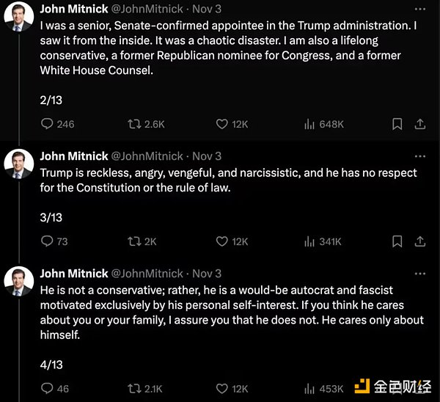

John Mitnick 表示：特朗普鲁莽、易怒、报复心强、自恋，不尊重宪法和法治；特朗普并非保守派，他更像一个由个人利益驱动的独裁者和法西斯主义者。他才不会像他说的那样关心你和你的家人，他只关心自己。

说真的，这难道不值得我们担心吗？把加密事业与一个不可靠的人结盟，这不是很奇怪吗？加密本应憎恶单点故障，却加入了个人崇拜，这不是很奇怪吗？

特朗普必须把加密货币的问题视如己出，才能成为加密货币的政治家。哈里斯及其团队在过去几个月中时不时地与加密货币接触，表明他们可能会在这个问题上打擦边球。今年夏天，特朗普与加密货币之舞的参与者们明确表示，不会与民主党人打交道。为什么？

因为特朗普必须是那个人：他不会与民主党人分享这个问题。在纳什维尔就是这样。埃隆·马斯克本有望在比特币大会上与特朗普对话。但是，根据一位内部人士和 CoinDesk 对马斯克专机的追踪，当特朗普不愿意与他同台时，他就转身离开了。特朗普需要成为这个人。

可以肯定的是，民主党人自己放弃了加密货币。这要从挖矿说起，在该行业回归美国后，所有新工厂都去了红州。民主党开始将比特币挖矿视为有害环境的非法行为，而德克萨斯州和其他州则将其作为电网灵活性计划的一部分。就我个人而言，我完全赞成将挖矿作为电网的一部分，民主党人取缔挖矿并失去这个行业是愚蠢的。

但有趣的问题是，如果民主党真的开始认真支持加密货币，特朗普会作何反应。

## 疏远党外人士

为了寻求权力和相关性，加密货币与共和党结盟。它通常不会公开这么说，但它已经这么做了。管理其竞选团队的人都是共和党人。它青睐的下层候选人大多是共和党人。当 Stand With Crypto 这样的组织恳求人们投票时，你知道他们不会支持投票给参议员伊丽莎白·沃伦。

这些竞选团体并不总是明确表示他们的偏好。但他们的盟友会，而且效果往往是排斥性的。比如，这里是曾经的梅萨里人瑞安·塞尔基斯在讨论他对当今自由派白人女性的感受。

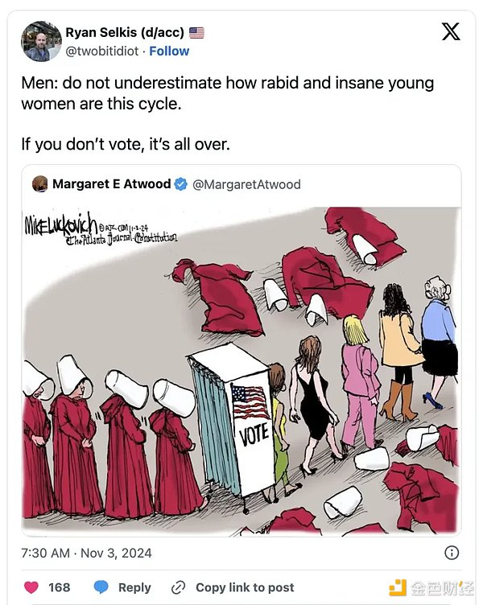

这是一个自由的国家，塞尔基斯想说什么就说什么。他甚至可能认为，他这样说是勇敢的。但是，说真的，这对加密货币有好处吗？这样的语言与加密货币普及的目标一致吗？难道自由派白人女性，以及瑞安在过去六个月里全天候诽谤的其他群体不会反感吗？她们会不会认为加密货币是由塞尔基斯这样的大坏蛋组成的？如果你想建立一个广泛的加密运动，你肯定不想与女性对立。

## 加密货币将与与加密货币无关的政策联系在一起

今年早些时候，当我第一次听到「单一问题选民」这个词与加密货币相关时，我立刻想到了「BS」。你怎么能在单一问题上支持候选人或政党呢？选举政治不是这样运作的。当你支持像特朗普这样的人时，默认情况下你会支持广泛的政策。

因此，当 crypto 向特朗普提供 1000 万美元来重新解释「豪威测试」时，也就是在支持（排名不分先后，只选几项特朗普的政策）乌克兰问题上的「和平协议」（又名投降）、大规模驱逐出境、反对堕胎和变性人权利。从文化和社会角度来说，这就是加密货币想要的结果吗？

小心驶得万年船。拜登政府和美国证券交易委员会在过去三年中对加密货币的反对对加密货币行业不利，加密货币行业必须做出回应。但是，如果这次选举与一个叫特朗普的人结盟，可能会带来一系列全新的、不同的、目前还无法预见的坏处。